/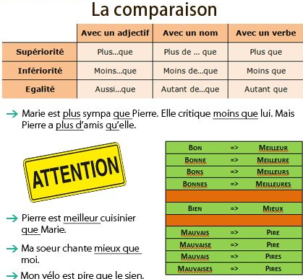
Faire des comparaisons à partir des éléments donnés.
1. (+) Juliette/ mignonne / Nour ………………………………………………………………………………………………………………………………
2. (-) Ma voiture / rouler vite/ ton vélo ……………………………………………………………………………………………………………………………….
3. (=) Noah / fort en chimie / Maxime ………………………………………………………………………………………………………………………………..
4. (+) Nour / cuisine / bien / Juliette ………………………………………………………………………………………………………………………………..
5. (-) La télé / intéressante / le cinéma …………………………………………………………………………………………………………………………………
6. (=) Maxime / sportif/ Noah ……………………………………………………………………………………………………………........................
Faire des comparaisons à partir des éléments donnés. /
(+) Tu / avoir / bonne/ chaine wi- fi / Sophie ……………………………………………………………………………………………………………………………………..
2. (=) il / travailler/ moi ………………………………………………………………………………………………………………………………………
3. (-) Maxime / avoir/ disques/ Noah ………………………………………………………………………………………………………………………………………
4. (+) Léa / être / élégante / sa sœur …………………………………………………………………………………………………………………………………….
5. (=) Elle / avoir / vêtements / ses copines ………………………………………………………………………………………………………………………………………
6. (+) Tu / jouer / bien / au tennis / Catherine ………………………………………………………………………………………………………………………………………
7. (=) Je / s’amuser / toi ………………………………………………………………………………………………………………………………………
8. (-) Le prof d’anglais / donner/ contrôles / Le prof de maths ………………………………………………………………………………………………………………………………………

Velib’
Avantages
Il ne pollue pas l’atmosphère
On gagne du temps
C’est économique
On économise l’énergie
L’activité physique régulière permet de se maintenir en bonne santé
Les vélib’ fonctionnent à n’importe quelle heure du jour et de la nuit.
Inconvénients
Les risques d’accident en vélo sont plus élevés que les risques d’accidents dans le métro.
vous voulez déposer votre vélib’ mais celle-ci est pleine

Faire des comparaisons à partir des éléments donnés. /
- (+) Juliette/ mignonne / Nour
Juliette est plus mignonne que Nour
- (-) Ma voiture / rouler vite/ ton vélo
Ma voiture roule moins vite que ton vélo
- (=) Noah / fort en chimie / Maxime
Noah est aussi fort en chimie que Maxime
- (+) Nour / cuisine / bien /
Juliette Nour cuisine mieux que Juliette
- (-) La télé / intéressante / le cinéma
La télé est moins intéressante que le cinéma
- (=) Maxime / sportif/ Noah
Maxime est aussi sportif que Noah
Faire des comparaisons à partir des éléments donnés.
1. (+) Tu / avoir / bonne/ chaine wi- fi / Sophie
Tu as une meilleure chaine wi- fi que Sophie.
2. (=) il / travailler/ moi
Il travaille autant que moi.
3. (-) Maxime / avoir/ disques/ Noah
Maxime a moins de disques que Noah.
4. (+) Léa / être / élégante / sa sœur
Léa est plus élégante que sa sœur.
5. (=) Elle / avoir / vêtements / ses copines
Elle a autant de vêtements que ses copines.
- (+) Tu / jouer / bien / au tennis / Catherine
Tu joues mieux au tennis que Catherine.
- (=) Je / s’amuser / toi
Je m’amuse autant que toi.
- (-) Le prof d’anglais / donner/ contrôles /
Le prof de maths Le prof d’anglais donne moins de contrôles que le prof de maths.

